安徽建筑大学智慧校园
网上办事大厅
用户使用手册

目录
一、 系统的登录与退出 1
1. 系统登录 1
1.1 电脑端 1
1.2 手机端 2
二、 具体功能操作指南 2
1 服务事项在线办理操作 2
1.1 服务的申请 3
1.2 服务的审批 5
1.3 电子签名的操作 7
1.4 报表的打印 10
2 服务事项在线办理操作（移动端） 11
2.1 服务的申请 11
2.2 服务的审批 14
2.3 电子签名的操作 16

- 系统的登录与退出
- 系统登录
  - 电脑端
访问学校官网的信息门户，登录后点击右上角的“网上办事大厅”进入，帐号及密码均为智慧校园信息门户的帐号密码。
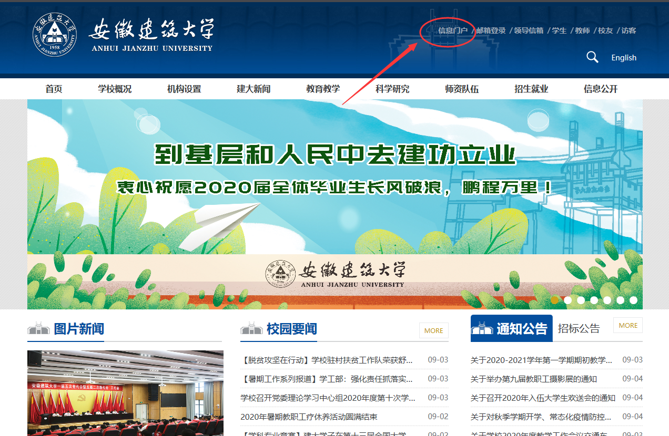
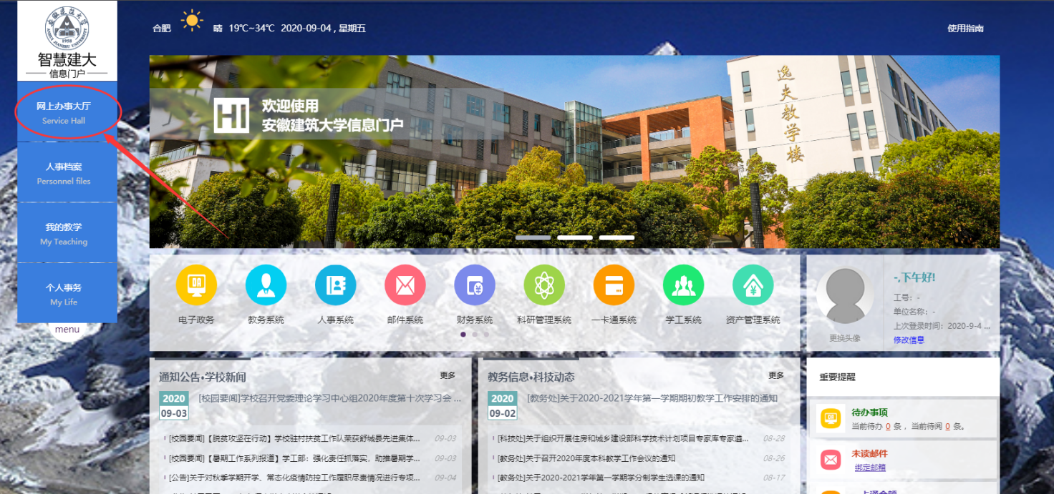
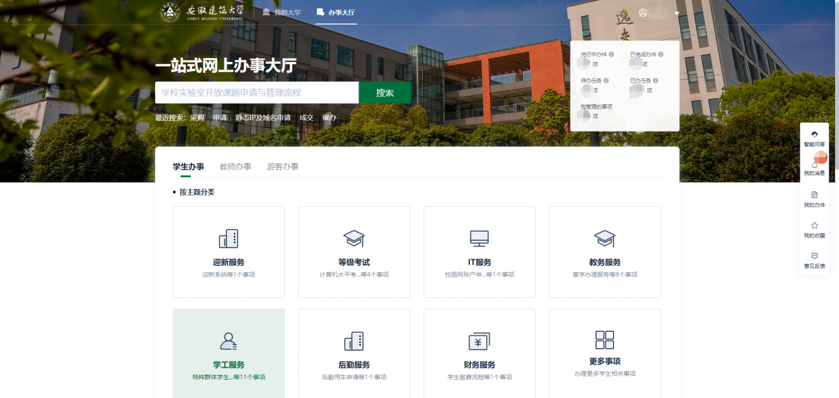
  - 手机端
请使用学工号登录今日校园app，登录后在“服务”页面，查找对应的服务事项。登录的帐号密码均为智慧校园信息门户的帐号密码。
- 具体功能操作指南
- 服务事项在线办理操作
本节内容将通过一个服务（采购项目申请）的举例，来介绍在电脑端如何进行服务的申请、审批、报表打印、电子签名等功能的操作。
  - 服务的申请
在上文提到的服务事项页面中，找到“项目采购申请”服务，点击右侧的“在线办理”按钮，进入到该服务的具体办理页面。
若当前用户存在多个角色（如同时是教职工和部门负责人的角色），请选择相应的角色进入，本服务申请的时候，选择“教师组”。如下图所示：
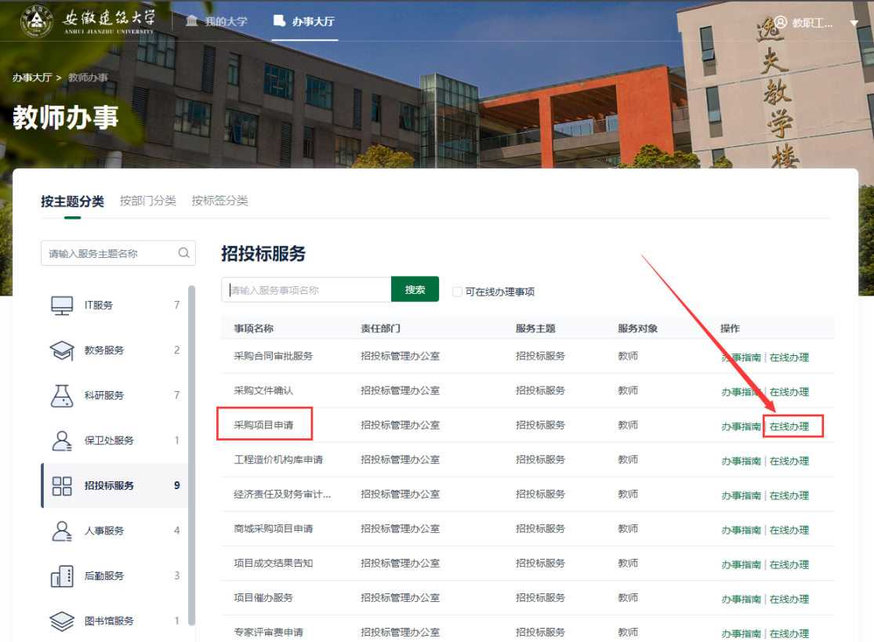
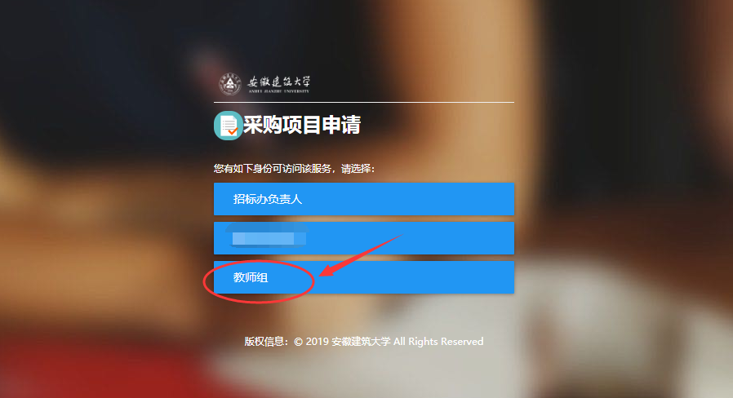
进入后的页面如下：
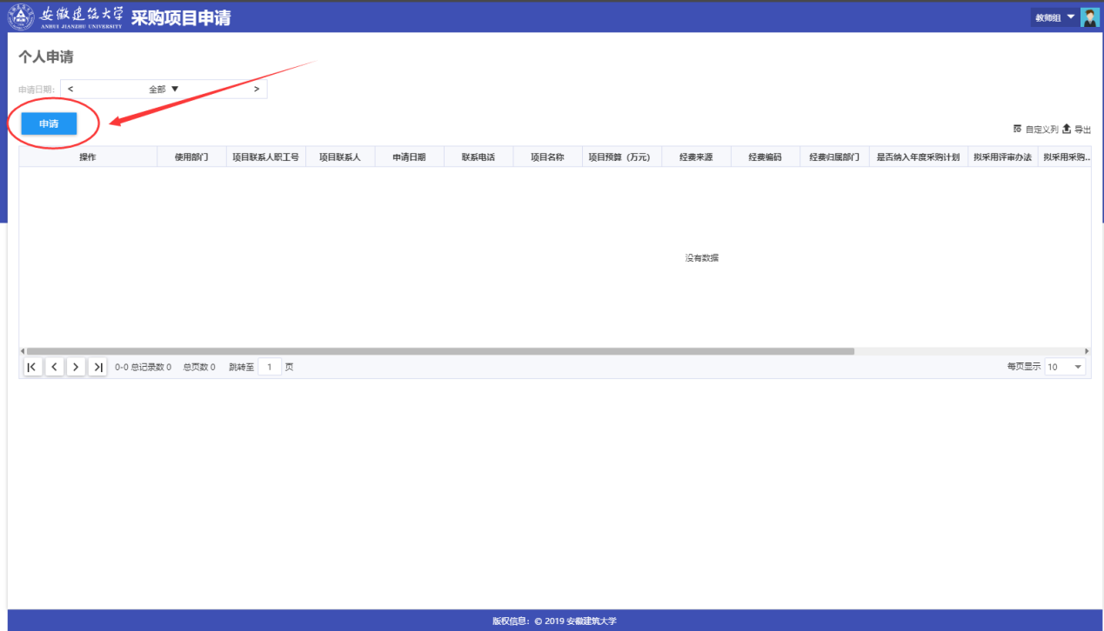
点击“申请”按钮，进入申请的填写页面，在该页面，用户需要填写相关的信息，如项目名称、预算、经费来源等，并且根据招标办的相关要求，上传相关附件。如下所示：

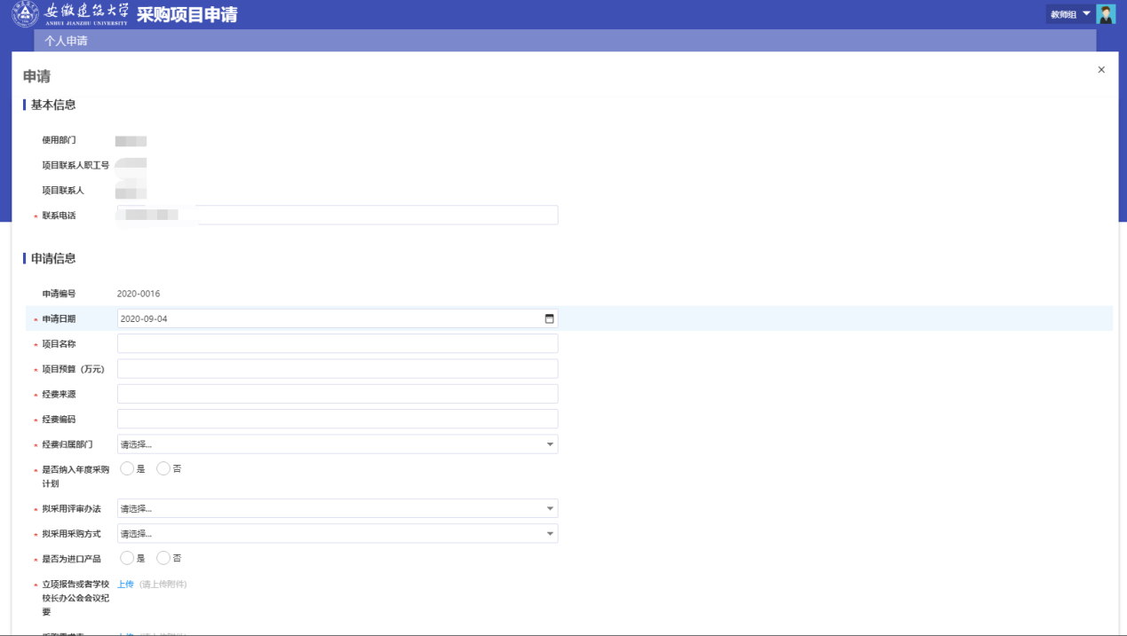
申请信息填写及相关附件上传完成之后，选择下一步办理人（即下一步审批人员），若下一步办理人员有多个，可以进行多选。选择完成后，点击提交按钮。该服务的申请操作完成。
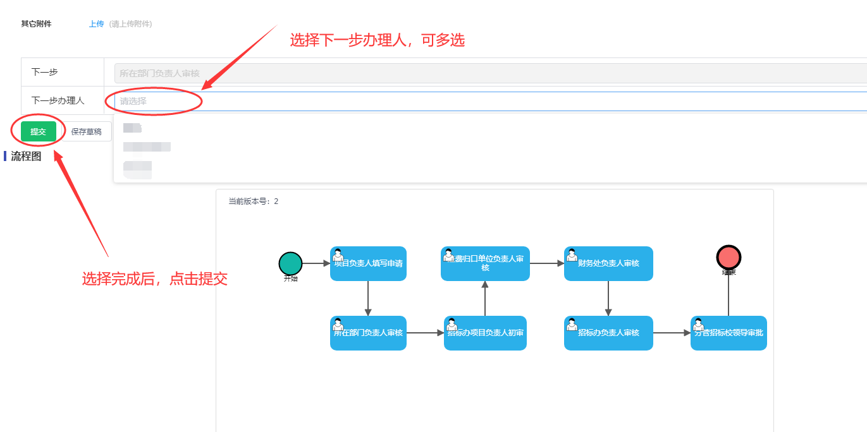

  - 服务的审批
在申请人提交申请后，下一步审核人将会接收一条审批提醒的短信（前提是在信息门户系统中有手机号码，另外需注意手机的拦截功能可能会将短信拦截）。
具有审批权限的人员登录办事大厅系统，选择对应的服务事项，选择对应角色（如“各单位部门负责人”），点击进入服务，操作与上一步相同。
进入后，请选择点击页面顶部的“审核”按钮，进入审核页面：
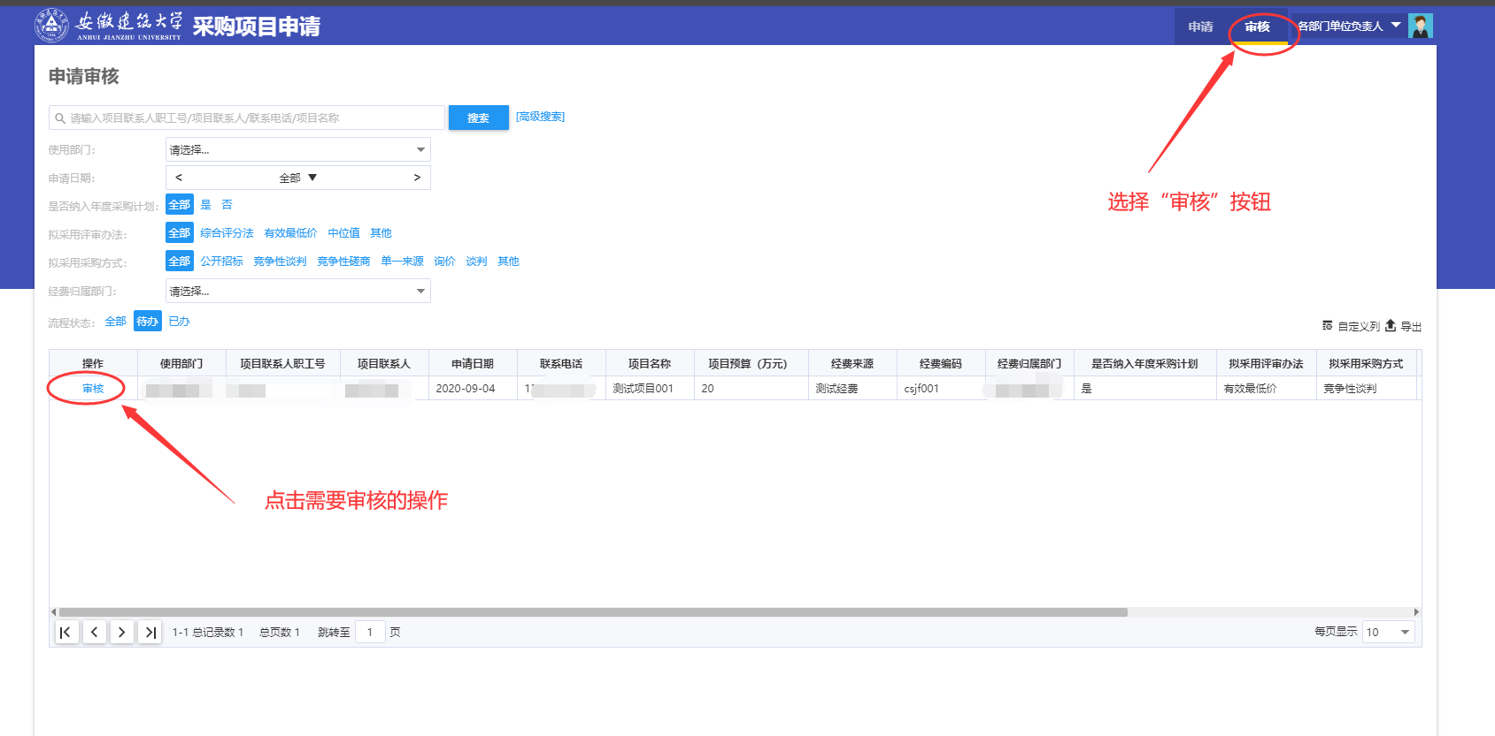
点击需要审核的申请，进入审核页面，在该页面可查看到申请人所填写的相关信息以及上传的相关附件内容，如下所示：
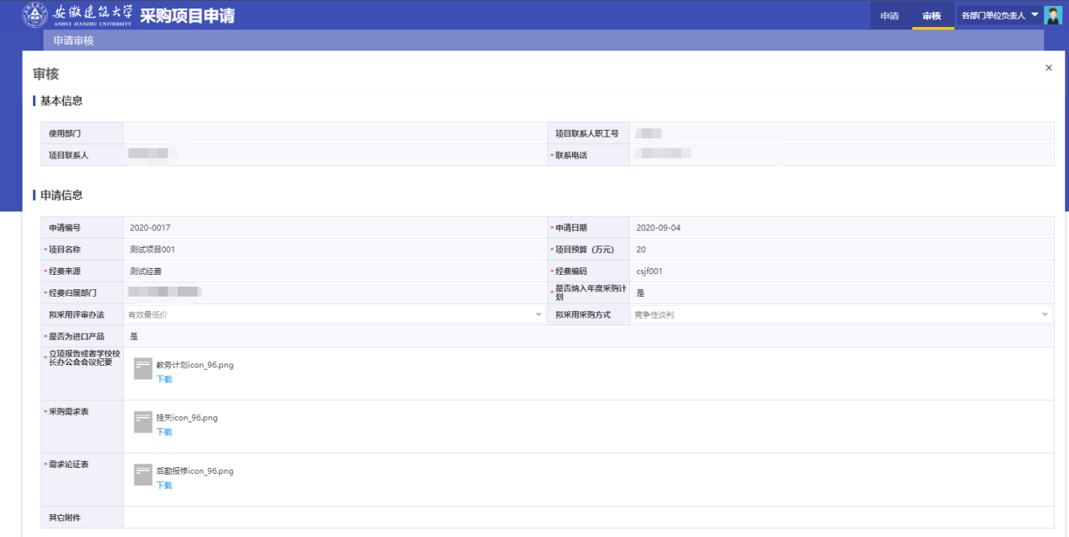
然后根据实际的情况，输入审批意见，并选择“同意”或者“不同意”。
若选择不同意，则该申请退回到申请人。
若选择同意，请先选择下一步办理人员（即下一步的审核人员，可多选），然后该申请流程将会进行到下一步。
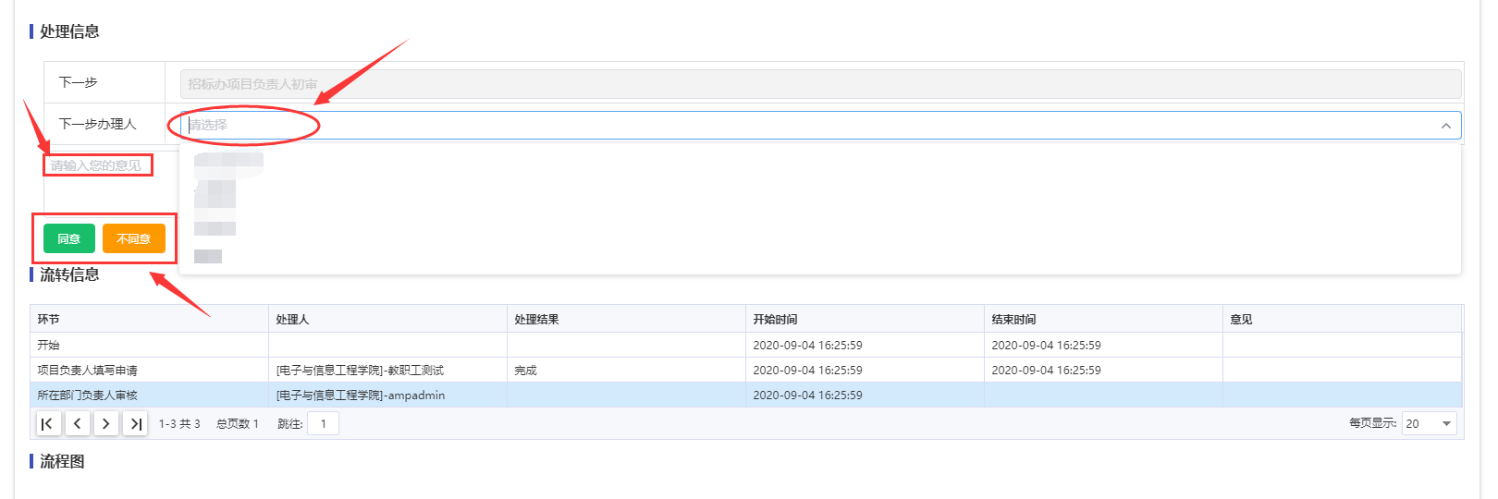
其他节点的审批操作基本类似，这里不再赘述。
  - 电子签名的操作
该部分将介绍审批人员在电脑端审批的时候，添加电子签名的操作。
审批人员在审批的时候，右侧有个“添加签名”的方框，如下图：
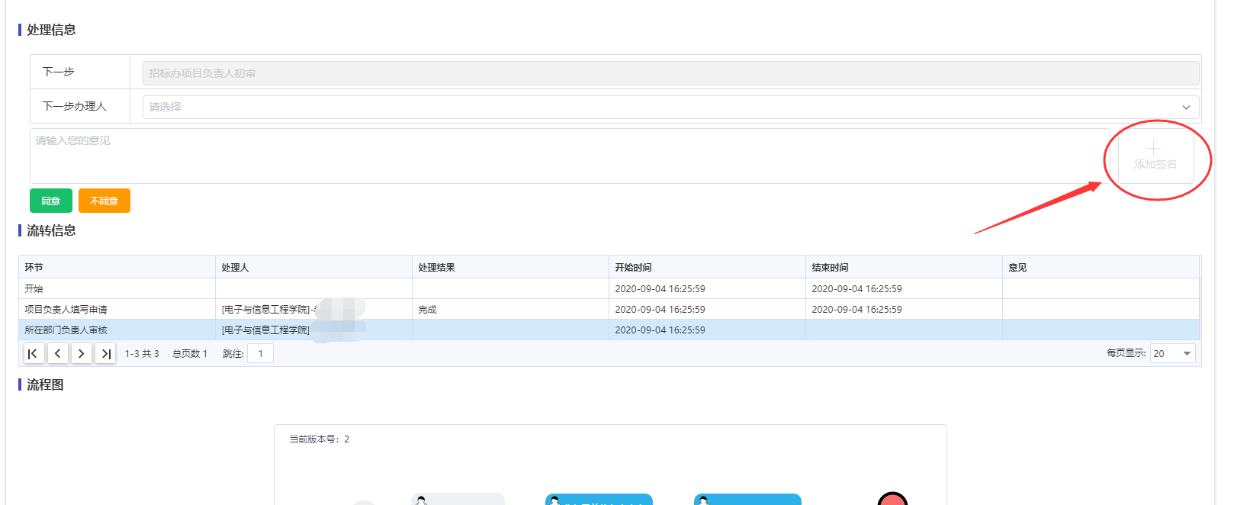
点击后出现添加签名的页面，具体的操作在该页面有详细的说明：
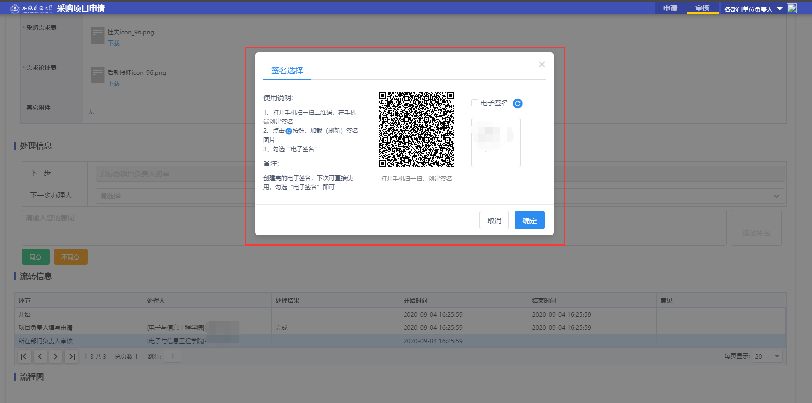
使用手机上的今日校园、微信、钉钉等app的扫码功能，进行扫码签名。注意，首次扫码后会出现要求登录的操作，帐号密码均为信息门户的帐号密码。扫码并登录成功后，手机上将会出现签名区域的白板，如下图：
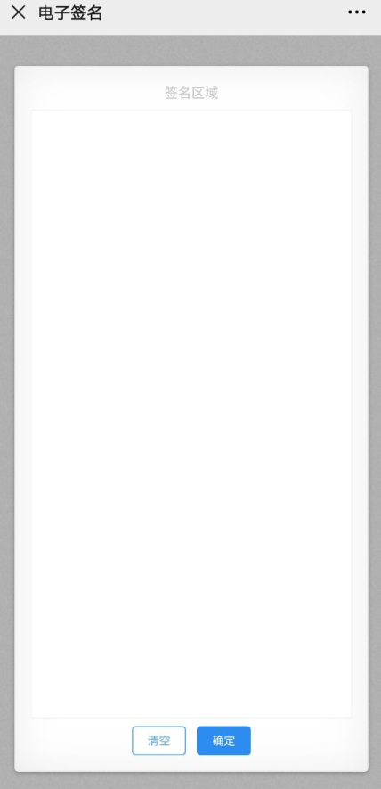
在空白区域进行手写签名，签完后，点击“确定”按钮，然后在电脑的页面上点击刷新按钮，将会加载签名信息。最后勾选“电子签名”后，签名将会显示到审批页面中。
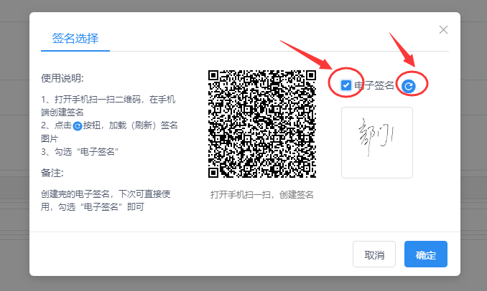
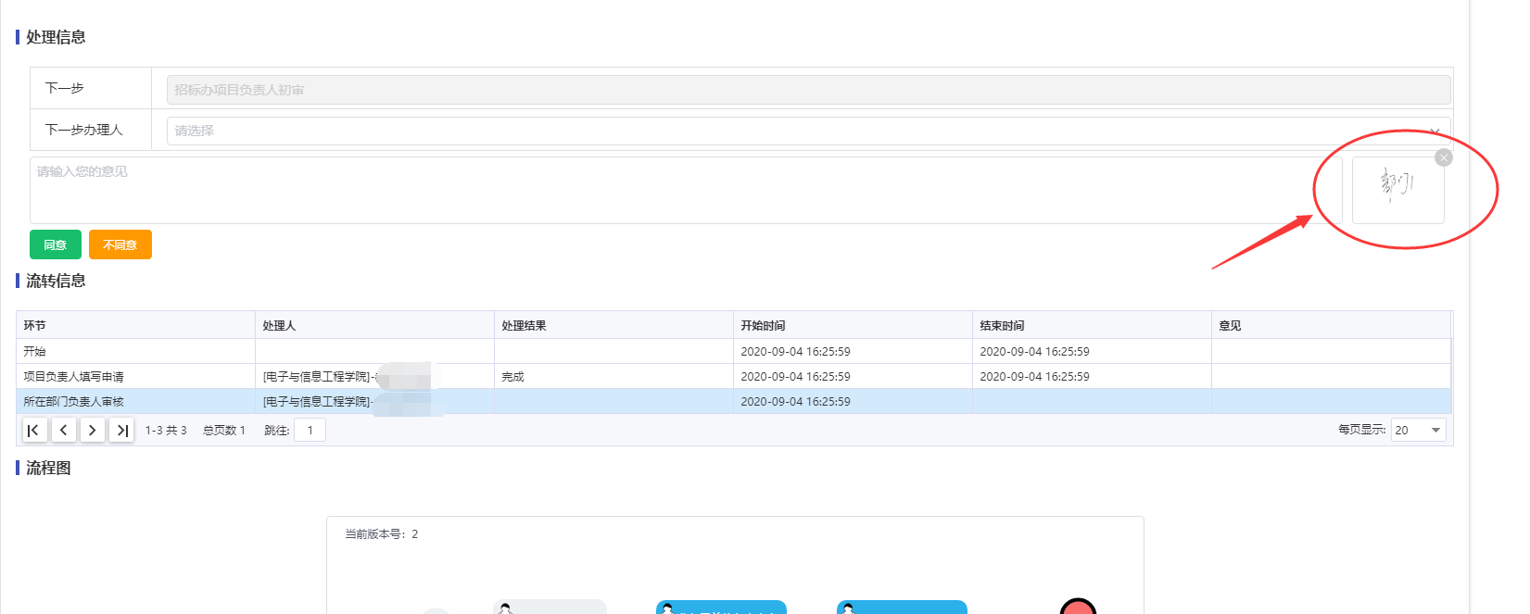
  - 报表的打印
当一个申请的所有的审批环节全部完成后，申请人可进入系统，进行申请表的打印操作。注意的是报表打印只能在电脑端操作，手机移动端暂不支持打印功能。
在申请的页面，找到需要打印的申请信息，点击“打印”，进入到打印页面，如下图所示：
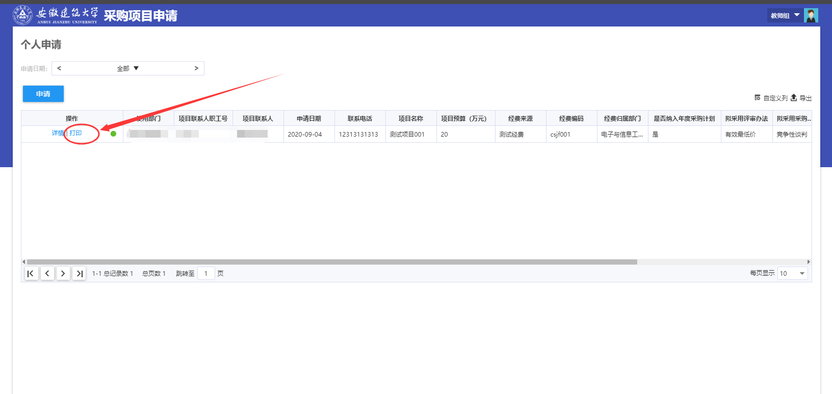
点击顶部的“打印报表”，进入打印预览页面，若电脑与打印机链接正常，点击打印按钮，即可将该条申请的申请表打印出来，如下：
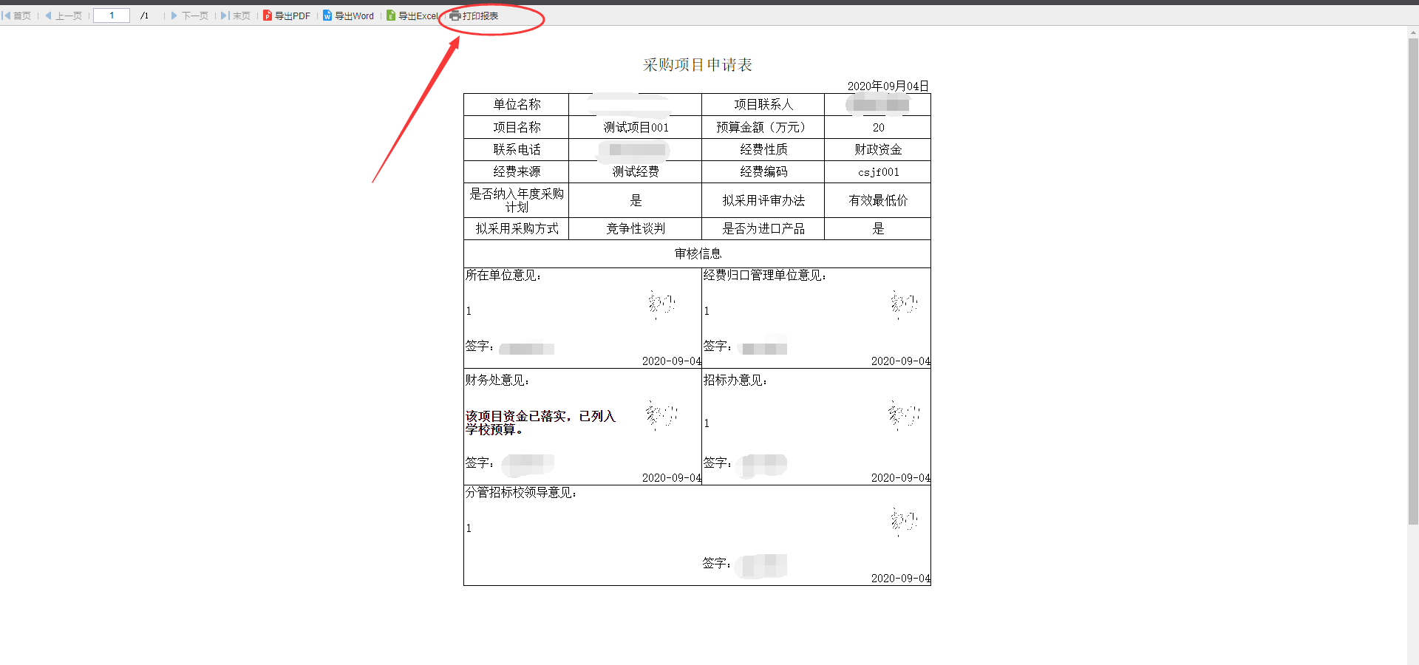
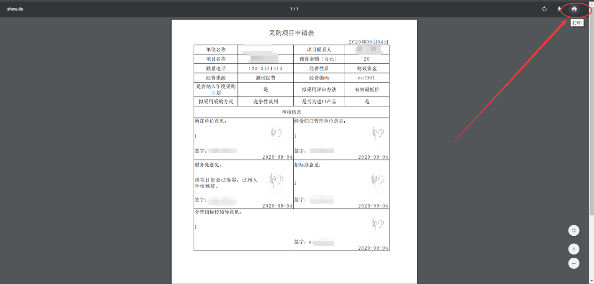
- 服务事项在线办理操作（移动端）
本节内容将通过一个服务（采购项目申请）的举例，来介绍在移动手机端（今日校园）如何进行服务的申请、审批、电子签名等功能的操作。
  - 服务的申请
用户在手机上使用学工号登录“今日校园”APP之后，在服务页面找到“采购项目申请”服务（注意随着上线的服务事项个数的变化，服务在今日校园中的位置也可能会有所不同，使用的时候请注意查找）。
若当前用户存在多个角色（如同时是教职工和部门负责人的角色），请选择相应的角色进入，本服务申请的时候，选择“教师组”。如下图所示：
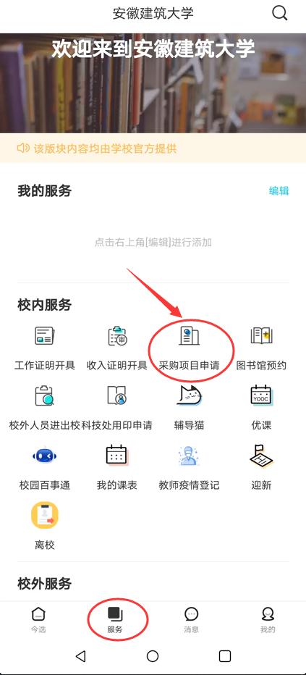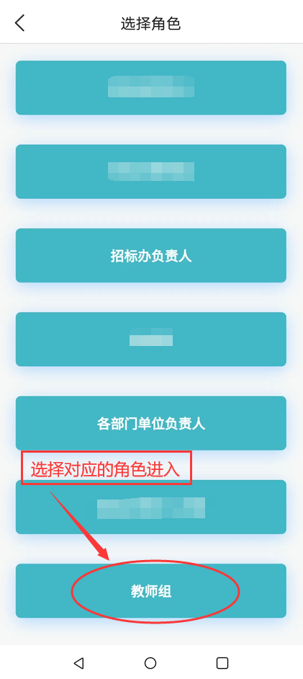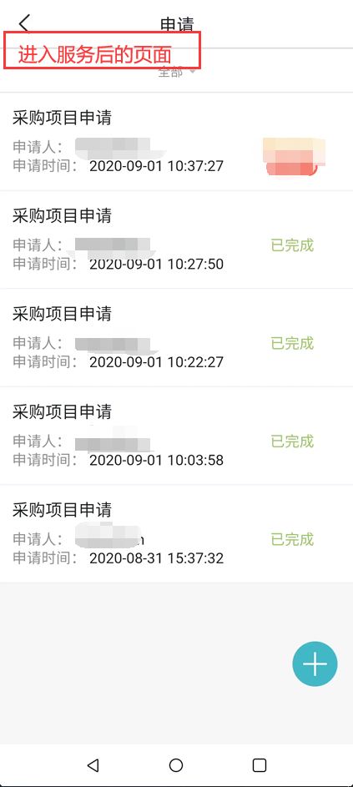

进入服务页面后，点击右下角的“+”号按钮，进入申请页面。
用户需要填写相关的信息，如项目名称、预算、经费来源等，并且根据招标办的相关要求，上传相关附件。
需要注意的是移动端上传附件只能为手机相册中的照片或者直接拍照上传，不能上传word、pdf等文档格式的文件。
申请信息填写及相关附件上传完成之后，选择下一步办理人（即下一步审批人员），若下一步办理人员有多个，可以进行多选。选择完成后，点击提交按钮。该服务的申请操作完成。
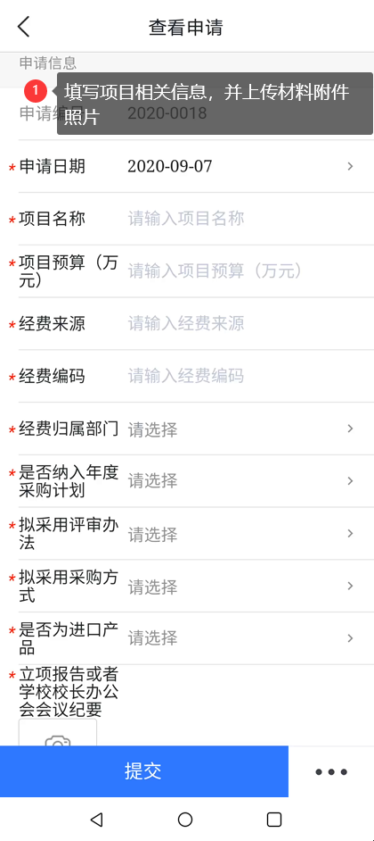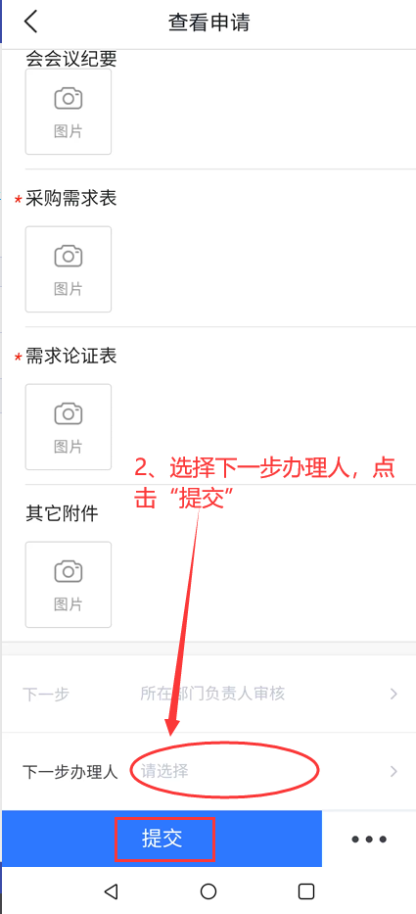

  - 服务的审批
在申请人提交申请后，下一步审核人将会接收一条审批提醒的短信（前提是在信息门户系统中有手机号码，另外需注意手机的拦截功能可能会将短信拦截）。
具有审批权限的人员登录“今日校园APP”，选择对应的服务事项，选择对应角色（如“各单位部门负责人”），点击进入服务，操作与上一步相同。进入审核页面：
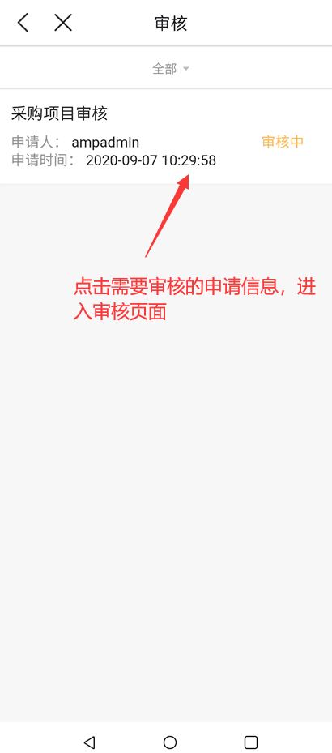
然后根据实际的情况，输入审批意见，并选择“同意”或者“不同意”。
若选择不同意，则该申请退回到申请人。
若选择同意，请先选择下一步办理人员（即下一步的审核人员，可多选），然后该申请流程将会进行到下一步。
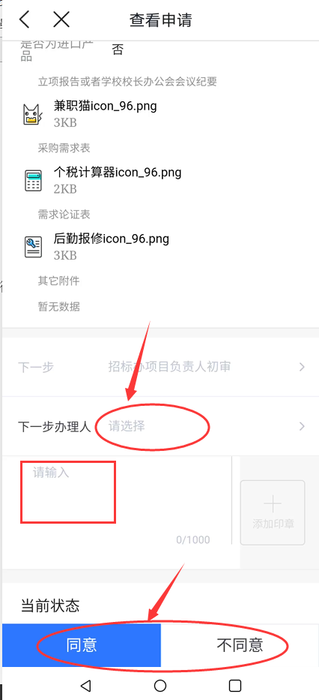
其他节点的审批操作基本类似，主要就是角色不同，这里不再赘述。
  - 电子签名的操作
该部分将介绍审批人员在手机端审批的时候，添加电子签名的操作。
审批人员在审批的时候，右侧有个“添加印章”的方框，如下图：
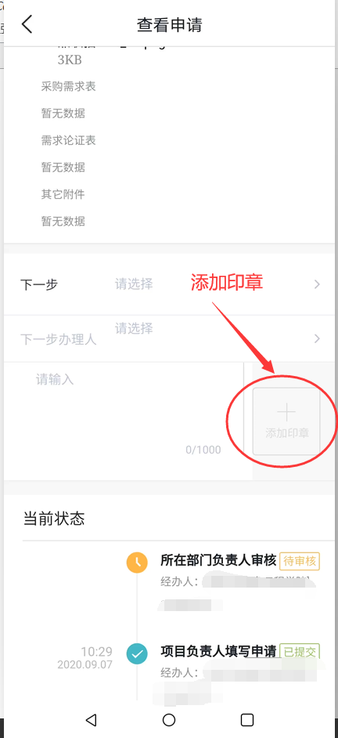
点击进入印章选择的页面。
若之前有过签名，则直接进行勾选后，点击确定即可。若需要重新签字，则点击“重绘”，进入签名页面，重新签完字之后，点击“确定”。
手机端的电子签名操作与电脑端基本类似，区别就在于手机端不需要扫码了，直接可以点击进行签名。
签完字，并勾选，点击确定之后，会返回到审批页面，此时用户的签字将会在页面上显示出来。
具体操作如下图所示：
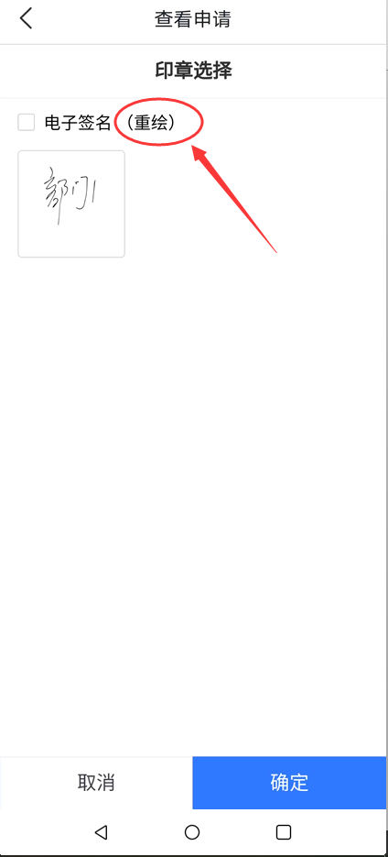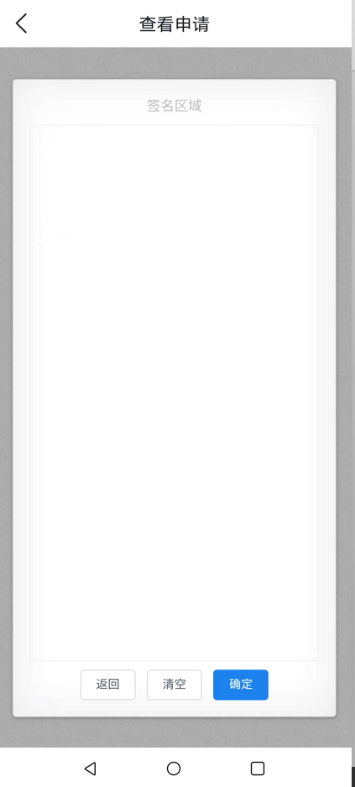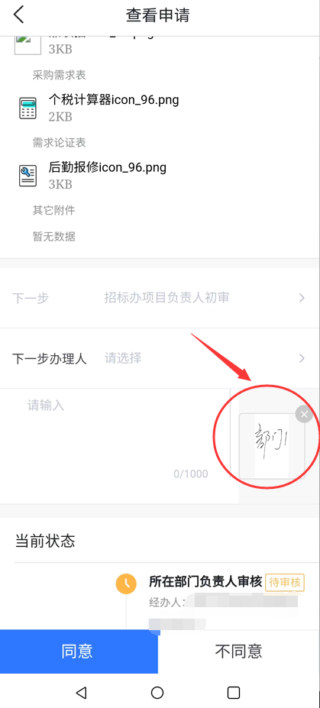

=文档结束=

